Enlace: http://www.larepublica.net/app/cms/www/index.php?pk_articulo=52607

Lunes 7 de Noviembre, 2011

Panamá con la mejor imagen de desarrollo de la región
Baja percepción de progreso en Costa Rica
Pobre crecimiento económico y desigualdad serían influirían en mal concepto

Por primera vez en seis años, la crisis económica internacional ha calado en la percepción de progreso en Latinoamérica y en especial en Costa Rica, donde solo 18 de cada 100 costarricenses sienten que el país avanza.
A nivel centroamericano el panorama tampoco es muy alentador, ya que en casi todo el istmo bajó la percepción de desarrollo.
Una excepción es la del 64% de los panameños quienes opinan que su país sí progresa, de acuerdo con el último estudio de la Corporación Latinobarómetro, publicado el pasado 28 de octubre.
Esta investigación aplica cada año alrededor de 19 mil entrevistas en 18 naciones de Latinoamérica.
“La imagen de progreso no dice la relación solo con el crecimiento, sino también con los liderazgos, la política, las oportunidades, la justicia distributiva”, explica el estudio.
Cifras expresan porcentaje de la población que percibe que su país está progresando.
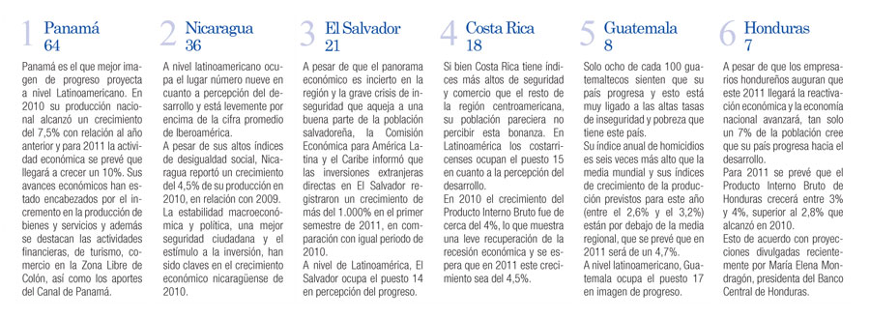
Javiera Gutiérrez jgutierrez@larepublica.net

